Skolegruppen

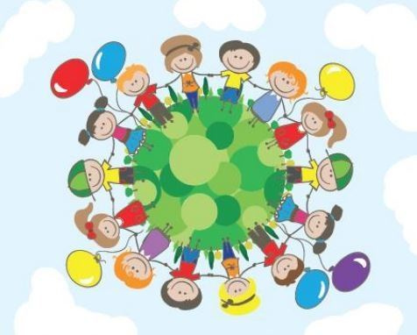

Barnehageåret 2022/23

Innhold

- Praktisk informasjon om skolegruppen………………………………………………s.3
- Lekbasert læring…………………………………………………………………………………s.4
- Dagsplan…………………………………………………………………………………………….s.6

Praktisk informasjon om årets skolegruppe

Siste året i barnehagen er å være «de eldste» i barnehagen, de skal begynne i skolegruppen og om et år er det skolestart. Det er mange forventninger knyttet til det å være eldst.

Skolegruppen starter tirsdager klokken 0930, så det er fint hvis dere klarer å levere barna til den tid. Skolegruppen utgår i skoleferiene.

Skolegruppedagene vil ha et innhold som består av lek, spill og «oppgaver». Midt på dagen blir det en liten pause/friminutt.

Opplegget vi skal bruke er basert på «lekbasert læring i barnehagen» hvor innholdet vil være stimulering av tallforståelse, språk, selvregulering og sosiale ferdigheter. Lekbasert læring er en kombinasjon av lek og lekbaserte læringsaktiviteter tilrettelagt av voksne. Studier viser at det slik barna lærer best. Femåringene er ofte motivert til å lære og utforske, og læring i denne alderen skjer gjennom lek. Lekbasert læring skjer når barn får være med i aktiviteter hvor de får være aktive og engasjerte.

Årets skolegruppegjeng er: Kristian, Teodor, Lara og Iben fra Dinosaurene.
Magnus, Paulina, Christer, Hilma, Lucy Lotte og Liv fra Krokodillene.
De voksne som kommer til å ha ansvar for skolegruppen i år er Turid og Nori.

Plan for overgang barnehage/skole for Tjensvollbarnehagene ligger på hjemmesiden; www.minbarnehage.no/tjensvoll

Lekbasert læring

Den spennende førskoletiden
Å starte på det siste året i barnehagen er ofte en spennende opplevelse. Barna skal endelig få være de største i barnehagen, de skal få gå i førskolegruppa, og om bare ett år skal de begynne på skolen. Tannfellingen starter for fullt, og store nye tenner vokser fram. Foreldre og de voksne i barnehagen ser forandring og vekst på mange plan, og det er nesten utrolig å tenke tilbake på hvor små barna var da de begynte i barnehagen.
I løpet av barnehageårene har det skjedd enorme forandringer.
Femåringene er ofte motivert for å lære og utforske. Mange barn har sett fram til førskolegruppa med forventning. De vet kanskje at tidligere kull har fått være på et eget rom, og de har gått på egne turer bare for femåringer. Der har det skjedd mange spennende ting.
Det anbefales både fra fagfolk og utdanningsmyndigheter at barn bør få oppleve en myk overgang fra barnehage til skole. Men hva innebærer dette egentlig for oss voksnes planlegging for femåringene? Er det om å gjøre at barna skal lære å skrive og lese og gjøre matematikkoppgaver på egne ark på skolegrupperommet?

Ny forskning er ganske klar på at læring i denne alderen skjer best gjennom lek. Lekbasert læring skjer når barn får være med i aktiviteter hvor de er aktive og engasjerte, hvor de opplever mening og er i samspill med andre barn og voksne. For at femåringene virkelig skal få kjenne på engasjement, er det avgjørende at de får være med på utfordrende aktiviteter som er annerledes enn de som de var med på da de var yngre. Barnas medvirkning er et kjennetegn på lekbasert læring, og femåringene har mange gode innspill, tanker og ideer som skal anerkjennes og tas på alvor. Vi som voksne må ta hensyn til at hvert enkelt barn i gruppa har sine unike forutsetninger og ressurser.

For at barna skal få en myk overgang til skolen må de stimuleres på områder som gjør at de lettere kan finne seg til rette der. Derfor er det viktig å tilby barna aktiviteter innen sosial kompetanse, selvregulering, språk og matematikk allerede i barnehagen Stimulering av disse områdene er viktige med tanke på at barna skal få spennende utfordringer det siste året i barnehagen og så er dette er områder vi vet er av stor betydning for at barna får en god overgang til skolen og som gjør at de opplever mestring og glede både sosialt og faglig.

Det er avgjørende at foreldre, barnehage og skole samarbeider om å støtte barna i overgangen til skolen. Barn som får kjenne på at de voksne rundt dem samarbeider, har de beste forutsetningene for å klare seg bra i denne overgangen. Hvis voksne viser skepsis til læring kan dette smitte over på barna, og det er derfor av stor betydning at alle voksne rundt barna er entusiastiske og engasjerte i møte med barns læring og utforskning.

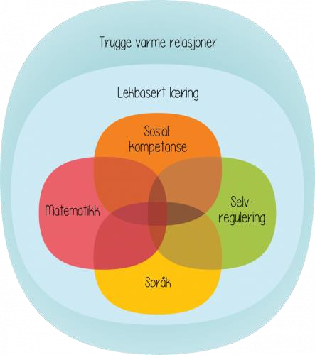
Faglige kjerneområder i førskoleopplegget er sosial kompetanse, selvregulering, språk og matematikk. Stimulering innen disse kjerneområdene er viktig med tanke på at barn skal få spennende utfordringer det siste året i barnehagen. Barn som viser høy grad av sosial kompetanse og selvregulering, og som har gode evner innen språk og matematikk, er særlig godt rustet til å klare seg faglig og sosialt på skolen. Disse
evnene er selvsagt også viktige her og nå i hverdagen i barnehagen.

Dagsplan
Under vises en plan for dagen, som vi følger hver gang for å få kontinuitet og forutsigbarhet for barna i førskolegruppen.
Tema | Aktivitet | Mål
Samling | Vi synger «Velkommen til førskolen»  Opprop og telling av barna  Snakker om hvilken dag, dato, måned og årstid det er  Her og nå – en liten runde der hvert barn får ordet etter tur  mulighet til å fortelle noe eller snakke om noe, etter eget ønske  ABC-sangen  Hva skal vi gjøre i dag? | Markere at nå begynner  førskolen  Få en følelse av tid - alle dager har et tall, begrep om  månedene og årstidene  En daglig aktivitet hvor barnas medvirkning og delaktighet ivaretas  Barna øver seg på å vente på tur og får trening i balansen mellom å ha fokus på seg selv og å lytte til andre  Begynnende læring av alfabetet  Forberede oss på det som skje videre
Aktivitet | Varierer etter tema | Varierer etter tema
Lek før lunsj | Barna får en liten pause og luftetur | Gjøre oss klar for neste aktivitet, trene på å være raske med påkledning til man skal ha friminutt på skolen
Måltid | Vi leser en bok mens barna spiser. | Trene oppmerksomhet og lytting
Friminutt | Barna får en liten pause og luftetur | Gjøre oss klar for neste aktivitet, trene på å være raske med påkledning til man skal ha friminutt på skolen.
Samling/Lesestund/aktivitet inne | Vi avslutter førskolen og går ut og leker . | Vi markerer at skolegruppen er ferdig, og oppsummerer dagen. Vi snakker om hva vi syntes var spesielt gøy å gjøre i dag.

